IMI TA Strangregulierventil STAF/STAF-SG Flanschanschluß, DN 25, PN 16/25

IMI Hydronic Engineering Deutschland

Eigenschaften

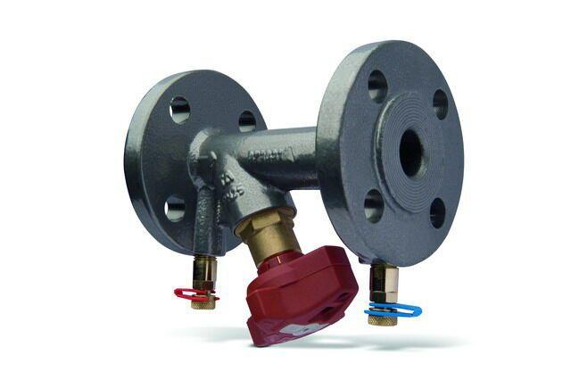

GTIN:

7318792825804

HAN:

52182025

Nenndruckstufe

PN 25

Oberfläche

beschichtet

Werkstoff

Gusseisen

Bedienhöhe (m)

0,11

kvs-Wert (m³/h)

8,70

Nennweite DN

25,00

Winkel (Grad)

45,00